Уважаемые родители.
Грамотная , чистая речь ребенка –это не дар. Она приобретается благодаря совместным усилиям родителей, педагогов и других людей, в окружении которых ваш малыш растет и развивается. Предлагаю Вам познакомиться с материалом «Что такое артикуляционная гимнастика». Наберитесь терпения и выдержки, ведь артикуляционная гимнастика – это трудная работа для ребенка».
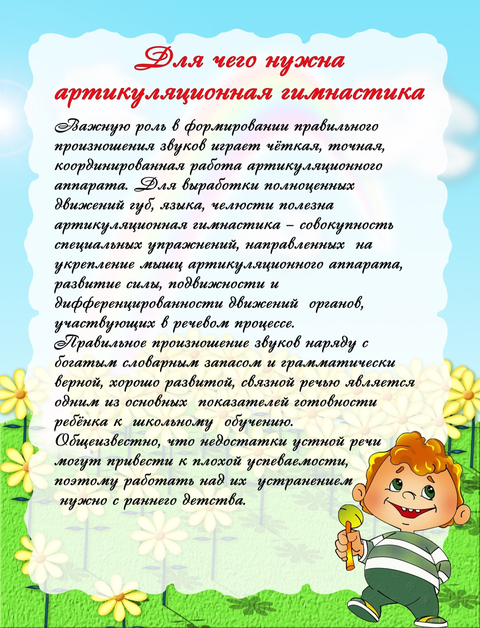

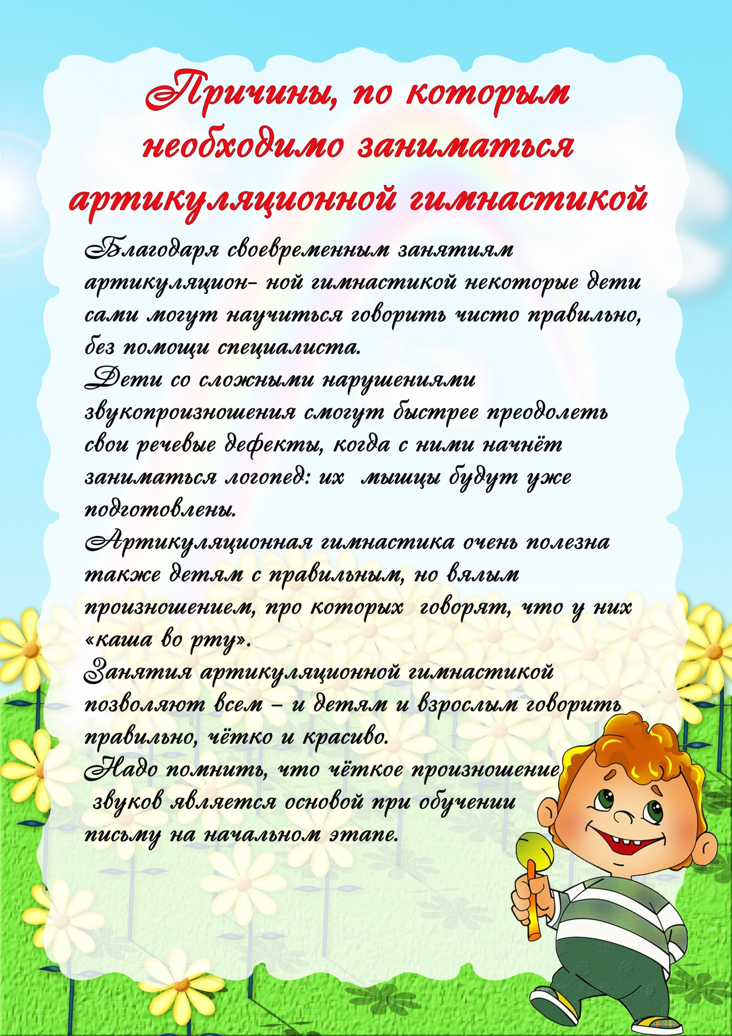

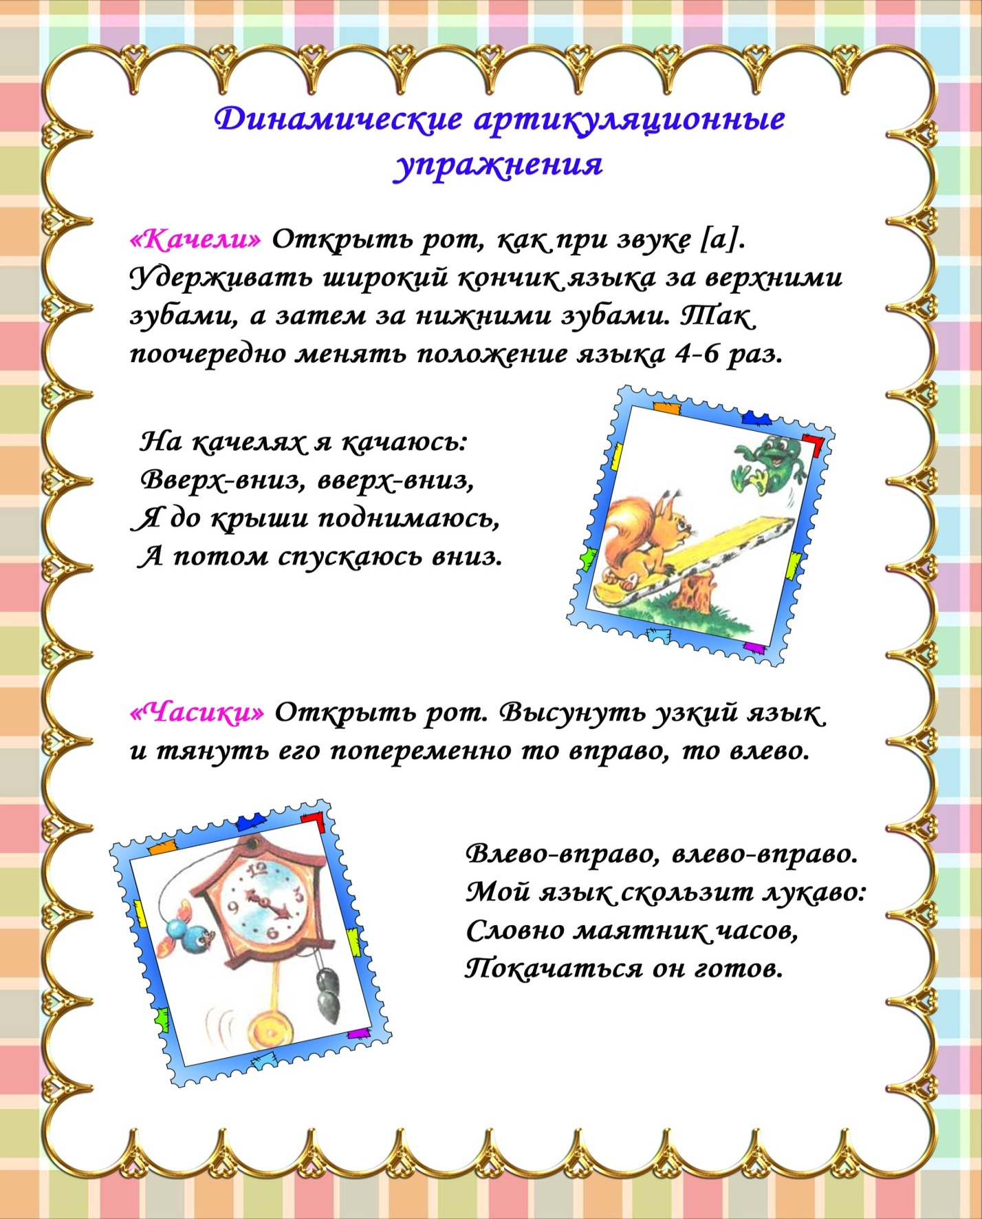 ЖЕЛАЮ УСПЕХА!
С УВАЖЕНИЕМ ВАШ УЧИТЕЛЬ-ЛОГОПЕД.

